El Caos de Targassonne. Bloque pirenaico

[Comentarios (1)](https://www.barrabes.com/blog/reportajes/2-9139/el-caos-targassonne.-bloque-pirenaico#comentarios)

**Reportaje y guía práctica de esta zona de búlder situada en el corazón de la Cerdanya.**

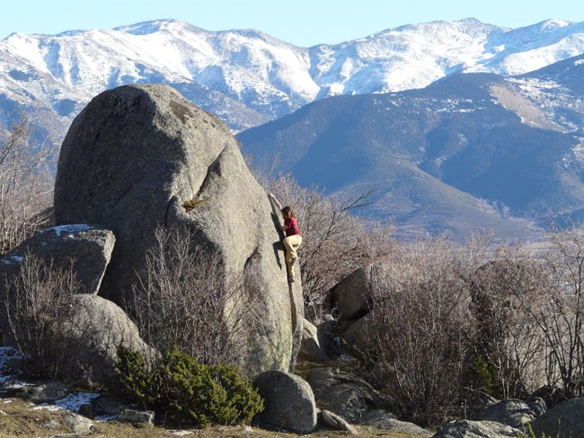

Sector Dolmens

El Caos de Targassonne es quizás la zona de escalada en bloque más importante del Pirineo. Situados en el privilegiado territorio de la Cerdanya, centenares de bloques de granito se esparcen con generosidad sobre las soleadas laderas entre los pueblos de Angoustrina y Font-Romeu. La dimensión de esta zona es tal que comprende varias hectáreas más o menos exploradas, con un potencial de crecimiento al que de momento no se le ve final.  
  
A esta dimensión de le añaden unas condiciones muy favorables para la práctica del bloque, con un aire seco y limpio propio de los 1.500 metros de altura, un clima asombrosamente templado y un entorno realmente agradable de praderas y avellanos. Tal y como es habitual en la Cerdanya, la vista se ensancha de una manera excepcional, dominando un mosaico de campos verdes con el macizo del Puigmal, la Tossa d’Alp y la Sierra del Cadí azuleando de telón de fondo.  
  
En suma, es un lugar para la práctica del bloque fantástico, al que las palabras no hacen justicia; hay que venir y vivirlo.  
  
Con este articulo se pretende dar las pistas clave para una primera visita exitosa, ¡que seguro que no será la última!  
  
**Texto y fotos: Pep Soldevila**



Sector Taz

**LA ZONA DE ESCALADA: CARACTERISTICAS**  
Los bloques son de roca granítica gris o anaranjada, de grano grueso. Esto implica que es muy abrasiva, y no podemos abusar mucho de la piel o estaremos inservibles el día después. Por tanto es una buena idea limitar las horas de escalada a una mañana o una tarde intensas, y concienciarnos de frenar nuestro fanatismo.  
  
Aunque de textura rugosa, los bloques presentan presas contadas. La mayoría de éstas son regletas, fisuras, romos y algunas patatas. La fricción juega un papel importante. No hay prácticamente agujeros. Muchos bloques, en razón de su naturaleza redondeada y con pocos cantos, presentan salidas de mantel.  
  
La altura de los bloques es muy variable, con predominio de bloques de altura media “razonable”, alrededor de unos tres metros. No obstante estamos ante una zona muy extensa, y encontraremos desde bloques bajitos o “chinchetas” a verdaderos “high-balls” o locuras de altura. En estos bloques altos a menudo encontraremos una expansión en la cima, para probarlos en top rope.  
  
Las zonas de caída, sobre todo en los bloques más clásicos, acostumbran a ser planas y buenas, sobre hierba o tierra. No acostumbra a haber piedras o rocas de poco tamaño. Lógicamente esta afirmación tiene sus excepciones.  
  
Las bajadas de los bloques acostumbran a ser fáciles y evidentes. A menudo bloques de menor tamaño contiguos o pendientes adyacentes facilitan la bajada. Lógicamente esta afirmación también tiene sus excepciones, y habrá que comprobar cada caso.  
  
La zona es en general muy soleada, y goza de un microclima excepcionalmente benigno. La vertiente donde se sitúa es una pendiente suave orientada a sureste. Lógicamente según la cara del bloque encontraremos sol o sombra. También a menudo, los avellanos ofrecen un buen parasol en algunos problemas.  
  
Las épocas de visita recomendables son pues primavera, otoño y invierno. En primavera y otoño, si tenemos un día de sol, lo cual es muy habitual, lo mejor es escalar por la tarde, o a primera hora de la mañana.

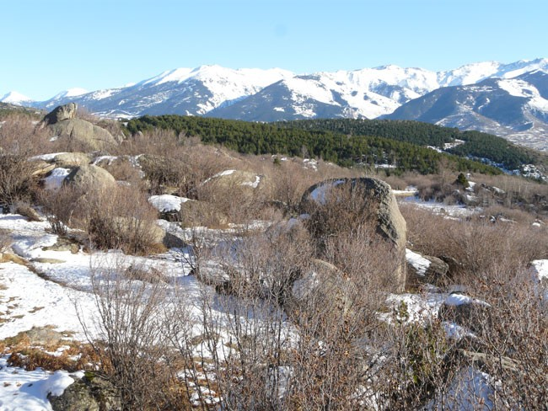

Sector Dieux Païens en invierno

Invierno puede ser excelente, a excepción de los cortos periodos en que la nieve cubre la zona. En invierno, a pesar de que nieva a menudo en la Cerdanya, la nieve no aguanta muchos días en el Caos de Targassonne y se funde rápidamente. En verano es también posible escalar, pero deberemos armarnos de paciencia para acudir a última hora de la tarde, cuando el sol está ya muy bajo.  
  
La naturaleza es exuberante en el caos de Targassonne. En primavera los helechos y avellanos crecen enormemente. Es por ello una buena idea llevar un par de tijeras de podar o incluso un pequeño serrucho plegable. No se trata de hacer estragos en la vegetación, sino de simplemente de mantenerla a raya. Pensad que la zona de escalada tal y como existe, a pesar de su aspecto, no es natural, es un territorio ganado a la naturaleza y en un constante equilibrio a preservar.  
  
En el caos de Targassonne es habitual encontrar el “escurçó”. Este es el nombre catalán que reciben las víboras del pirineo. Se trata de una serpiente pequeña, de color verde parduzco, venenosa, pero tímida y nunca agresiva. Pero si tenemos la mala suerte de pisarla sin querer… Desconfiad de las hierbas altas.  
  
**LA ZONA DE ESCALADA: LOS SECTORES**  
Los sectores explorados se agrupan a lo largo de la carretera que une Angoustrina y Font-Romeu, y el acceso se produce siempre aparcando en los márgenes de ésta, en los sitios indicados en el mapa. En la guía de la zona se distinguen hasta diecisiete sectores, no obstante algunos de ellos se confunden fácilmente, ya que los límites no están nada claros. Además en los últimos años se han desarrollado hasta cuatro sectores nuevos al sur de la carretera. A todos los sectores se accede andando por sendero, más o menos marcado según el sector, máximo 15 o 20 minutos en el caso del sector más alejado. A menudo encontramos senderos que conectan las distintas zonas. El Caos de Targassonne, como su nombre indica, es un poco laberíntico y es fácil perderse, pero también es fácil volverse a orientar. A continuación describimos brevemente cada sector, proponiendo algunos problemas clásicos.  
  
**El Camping**  
Es el sector más antiguo de la zona, y bastante concurrido por su obvio acceso desde el camping. Se trata de una zona concentrada alrededor de una gran roca llamada el Chapeau de Napoleon, que supera claramente los límites de altura razonables para el bloque. A esta roca la rodean y se apoyan en ella multitud de rocas más bajas. Un gran número de problemas, con predominio de grados medios y bajos. Recomendable. Como curiosidad, cabe citar que la frontera entre el territorio francés y el español pasa por el medio del sector, cosas de los políticos…  
  
**Proue**  
Pequeño sector formado por una gran piedra relativamente alta, con problemas difíciles y muy interesantes, y algunas rocas satélites de menor altura e interés. Muy cercano también al camping.  
Algunos bloques clásicos: La Proue 7b, Love is in the air 7a.

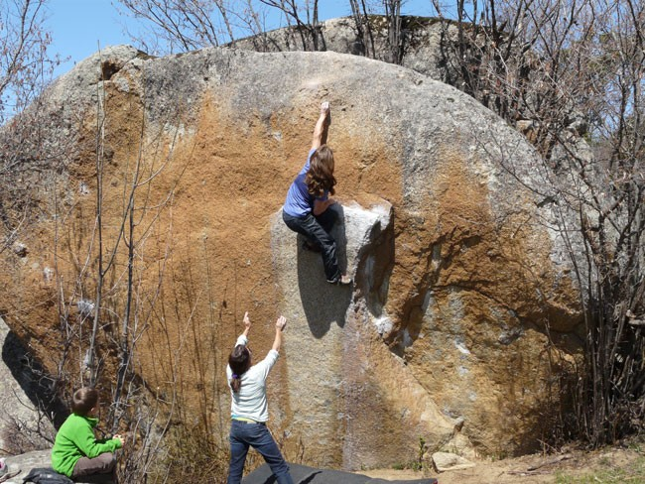

Scato No Vice 6b+, Sector Aigle

**Aigle**  
Extenso sector de bloques dispersos, que cuenta con muchos problemas de gran calidad. Relativamente poco concurrido y muy recomendable. Para acceder hay que cruzar una valla de alambre para el ganado, que deberemos abrir y acordarnos de cerrar manualmente.  
Algunos bloques clásicos: Scato no vice 6b+, Le culte du trou 7a, Hugo frais 6a, Le feu oculte 7a+.

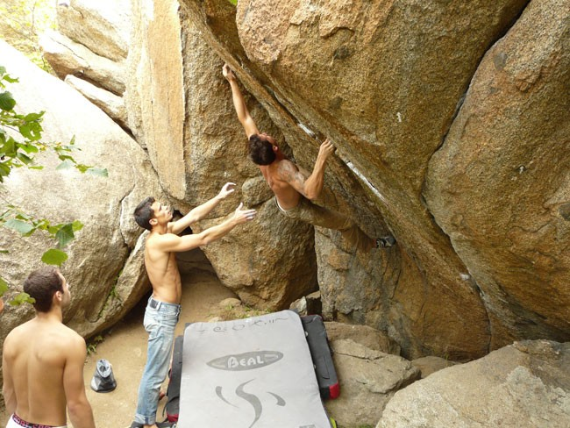

Little Death, Sector Dieux Païens

**Dieux Païens**  
Es uno de los sectores más clásicos y concurridos de la zona. Junto con los sectores Taz, la Baleine i la Carrière, constituye el núcleo duro de la escalada en la zona. Soleado y muy agradable, forma una gran plaza despejada, donde se apiñan los bloques alrededor. Muchos bloques de gran calidad. Grados para todos los niveles, predominando medios y bajos. Ideal para ir con niños. Muy recomendable.  
Algunos bloques clásicos: Rebelion 6c, Klange 4+,Video maniac 6b, Double jack 6a+, Flagelation 7b, Little death 7b, Androgames 6b, PleasureDome 6b+,Lobby one 7a.

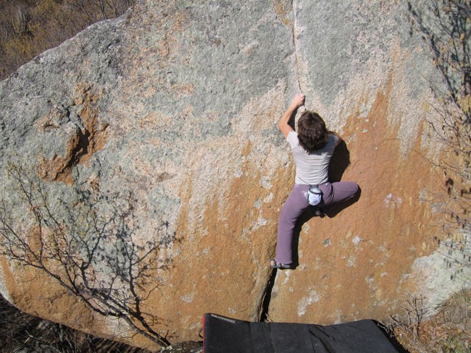

Problema de 6b, sector Taz

**Taz**  
Importante sector que cuenta con una gran densidad de bloques, con muchos problemas de gran calidad. Los propios bloques forman multitud de recovecos en los que es posible encontrar sombra cuando es necesario. Grados altos en general. Concurrido y muy recomendable.  
Algunos bloques clásicos: Aquarium envolé 7a+, Jesus revient 7a, Kebab traum 6c, Le seigneur des anales 7b, El Hadjiz 7b/c, Nazgul 7b/c.

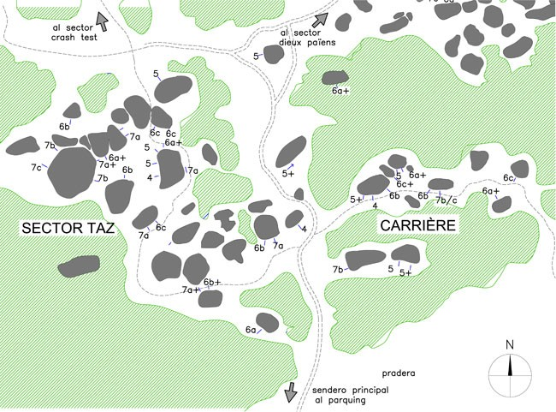

**La Carrière**  
Pequeño pero recomendable sector con bloques concentrados en dos pequeños subsectores separados por un marcado desnivel. La zona superior forma una agradable plaza de pequeño tamaño bien protegida del sol por los avellanos, muy adecuada para ir con niños. Grados para todos los niveles, con un buen número de problemas de grado bajo ideales para calentar, y algunos bloques de dificultad alta.  
Algunos bloques clásicos: Acarian trobadour 6c y los problemas a izquierda y derecha de éste, entre 4+y 6b,Tiquet tacc 6c, Sing while you may 7b.

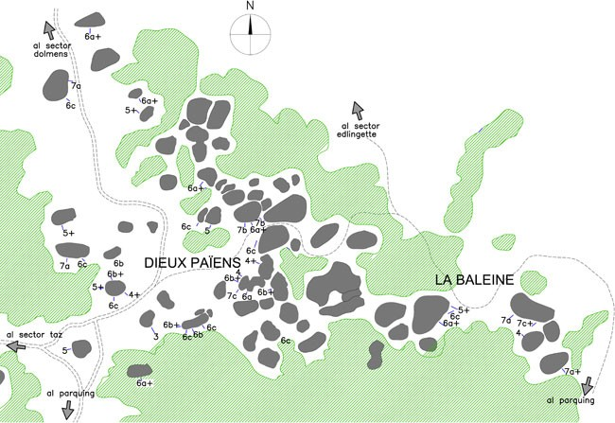

**Baleine**  
Pequeño pero muy buen sector formado por la gran piedra en forma de ballena que le da nombre y algunas rocas muy cercanas. Cuenta con algunos problemas de gran calidad y sólo por ellos merece una visita. Podemos llegar al sector directamente desde el coche o atravesando desde Dieux Paiens. Concurrido y muy recomendable.  
Algunos bloques clásicos: La Baleine 7a, La Balance 6c, Hey yop 5+, Magic instinct 7c, La beauté de la chose 7c+.

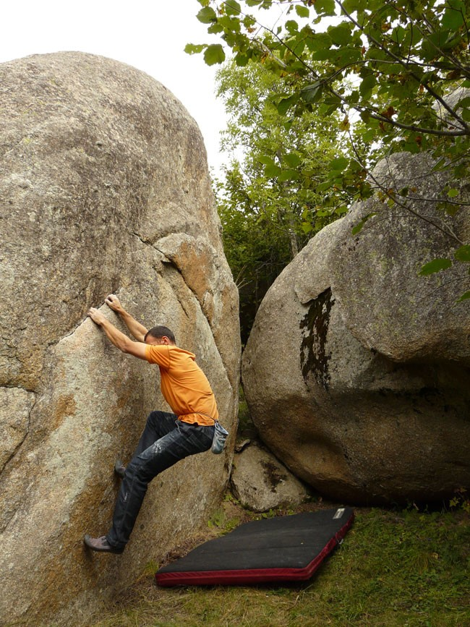

Sector Creatura

**Creatura**  
Pequeño sector situado en la parte baja de la Baleine. Cuenta sin embargo con algunos problemas que merecen acercarnos a él. Grados medios, con la excepción del difícil problema “creatura” un 8b que da nombre al sector.  
Algunos bloques clásicos: Mange plat 6a.

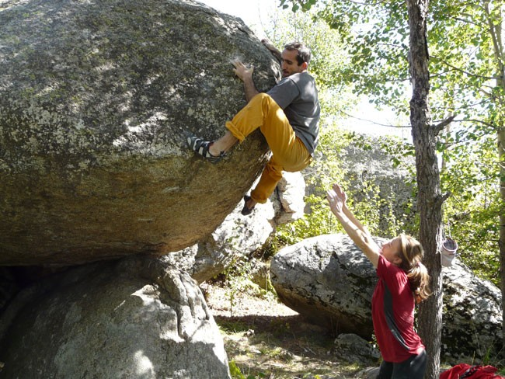

Sector Dolmens

**Dolmens**  
Extenso y muy buen sector, que constituye hoy por hoy la frontera norte de la zona. Es uno de los sectores con más aproximación (unos 15 a 20 minutos), al que se accede continuando sendero arriba desde Dieux Païens. Recientemente se ha desarrollado hacia el norte, contando con un buen potencial de crecimiento. La zona central del sector cuenta con una agradable explanada de hierba y bloques dispersos alrededor, de todos los niveles. Destaca sin embargo el número de bloques difíciles, por encima del 7c, respecto otros sectores.  
Concurrido a pesar de su relativa lejanía. Ideal para ir con niños. Muy recomendable.  
Algunos bloques clásicos: Uniformicide 8a, y los problemas a su izquierda 7b, Katalan Psicho 7c, Cookies6b, Tunning 6b.

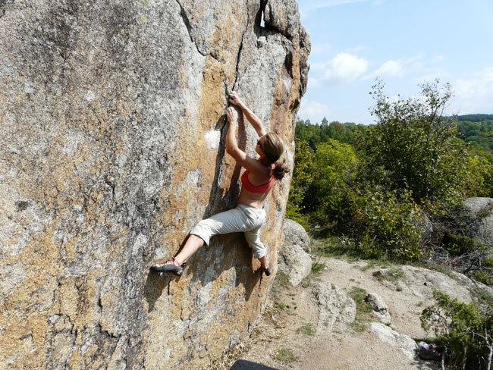

Orangine, Sector Themis

**Themis**  
Extenso e interesante sector de bloques más o menos dispersos. Cuenta con muchos bloques y algunos problemas de muy buena calidad. Presenta como otros sectores, una zona más o menos central plana y cómoda, donde hacer “campo base” y acceder a los distintos bloques, a veces muy alejados entre sí. Poco concurrido y muy recomendable. Predominio de grados medios y bajos.  
Algunos bloques clásicos: Orangine 5+, Beauty phal 6a, Armonium 7b, Fruit maj 6c.

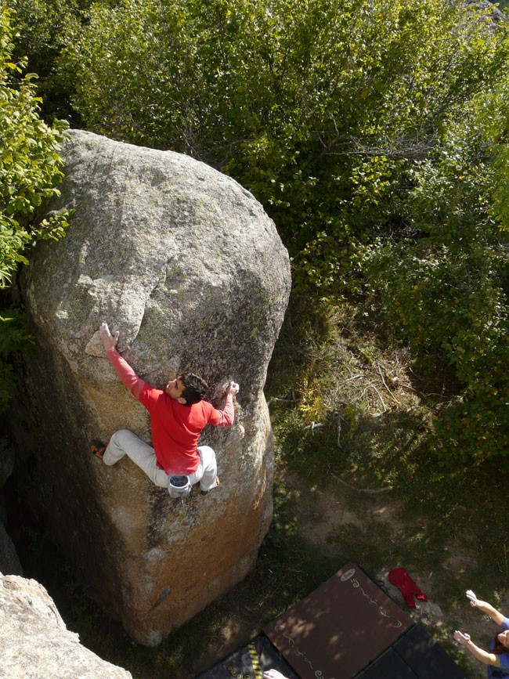

Elixir, Trois Grasses

**Trois Grasses**  
Extenso sector con buena densidad de bloques, con predominio de grados bajos y medios y bloques de buena calidad. “Los tres gordos” que dan nombre al sector, forman una plazoleta perfecta para calentar. Muy recomendable. Desde la parte baja podemos acceder al sector Arche, también muy interesante, o al recién desarrollado sector “Papas”.  
Algunos bloques clásicos: Elixir 6c, y cualquier problema de la plazoleta de los Tres Grasses.  
  
**Arche**  
Pequeño pero muy recomendable sector con algunas joyas clásicas. Cuenta con un entorno de pinos, inusual en el Caos de Targassonne, y un riachuelo estacional, que puede producir mosquitos en verano. Formado por una pequeña plaza en anfiteatro y algunos bloques que encontramos de camino, junto al riachuelo, el rec del Tudó.  
Algunos bloques clásicos: Star trip 6c+, l’Aliené 7a y los dos problemas a su izquierda en 5/5+, Rêve d’errance 7b.

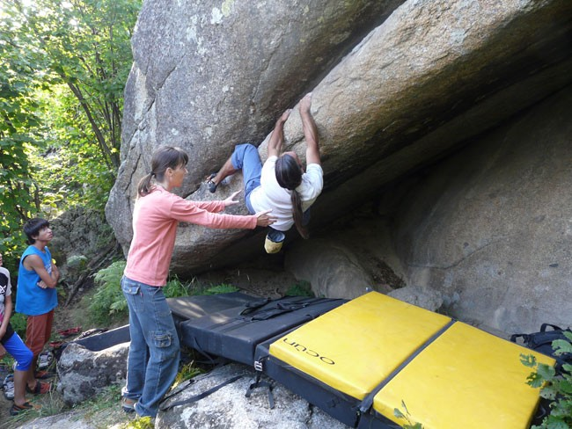

Sector Crash Test

**Crash Test**  
Reducido sector un tanto cerrado, con mucha vegetación y arboles altos que dificultan la visibilidad, situado por encima del Taz y con acceso desde éste. Cuenta sin embargo con algunos bloques muy buenos y merece la pena una visita para probarlos.  
Algunos bloques clásicos: Apneé Juvenil 7b, Lily bop 7a+, Gitane 6b, Pose un 4 6a.  
  
**Edlingette**  
Pequeño sector en lugar despejado, formado por una gran roca principal y algunos satélites. Poco concurrido. Algunos problemas de muy buena calidad y la soledad merecen el desplazamiento. Problemas altos en general, con excepción del que le da el nombre. Grados medios. Acceso desde el sector Baleine, siguiendo la pendiente.  
Algunos bloques clásicos: Un cas de force Majeur 6c,Rage des nains 7a.  
  
**La Table**  
Pequeño y poco concurrido pero interesante sector con bloques altos o muy altos, y grados medios. Encontraremos una gran placa característica rayada por varias fisuras, y otros bloques cercanos. Se puede llegar a él desde la parte alta del “Themis” o bien directamente desde el coche.

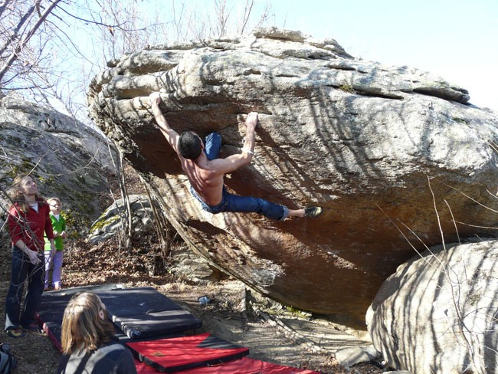

Tigre y dragón. Sector Papas

**Papas**  
Pequeño sector situado en la parte baja de les Trois Grasses, desarrollado los últimos años, con algunos problemas que merecen la pena.  
  
**Gaïa** Buen sector de reciente exploración, que sorpresivamente escondía líneas excelentes bajo los árboles, muy cerquita de la carretera. Recomendable.  
  
  
  
**GUIA PRÁCTICA**  
  
**Cuando ir**  
Primavera, otoño e invierno. En verano es desaconsejable.  
  
**Cómo llegar**  
El caos de Targasonne se encuentra en la Cerdanya Francesa. Desde Puigcerdà, tomar la carretera dirección Bourg Madame, donde se encuentra la frontera. Cruzar esta población y antes de terminarla, tomar a la izquierda la carretera N-20, dirección Andorra. Después de una larga recta llegamos al pueblo de Ur, donde nos desviamos a la derecha por la carretera D-618, dirección Angoustrine y Font-Romeu. Cruzamos el pueblo de Angoustrine, y continuamos siempre por la carretera D-618, que sube una ladera haciendo algunas curvas. Aparcamos en los márgenes de ésta, en las zonas indicadas en el mapa. Como referencia, el parquing del sector Dieux paiens está a 3,5km del centro de Angoustrine, unos 5 minutos en coche.  
  
**Donde Dormir**  
El Camping la Griole se encuentra junto a la carretera, y marca el límite este de la zona de escalada. Tel. (00+33) 468300384. [www.lagriole.com](http://www.lagriole.com/).Servicio de alquiler de Crash-pad.  
Albergue Cal Xandera, situada en la carretera D-618, en Angoustrine, saliendo del pueblo para Targassonne. Tel.(00+33) 468046167. [www.calxandera.com](http://www.calxandera.com/)  
Albergue Cal Barbe, situado en el pueblo de Targassonne, pasado el Caos. Tel.(00+33)468305947  
Posibilidad de dormir en Furgoneta en el parquing de Trois grasses. La acampada libre no está permitida.  
  
**Compras**  
El supermercado grande más cercano está situado en una gran rotonda a la entrada en el pueblo de Egat. Desde el camping continuamos la carretera dirección Font-Romeu, pasamos el pueblo de Targassonne, y a continuación viene el pueblo de Egat. Unos 7 minutos desde el camping en coche. En Angoustrine también hay alguna pequeña tienda de alimentación, muy limitada. En el pueblo de Ur hay una pequeña panadería junto a la carretera donde hacen unas tartelettes de piñones inolvidables.  
  
**Restricciones y Comportamiento**  
No las hay de momento. Aquí por suerte, no se han dado las tristes circunstancias que motivaron el cierre de algunos sectores de Albarracín, por poner un ejemplo. Por tanto, será conveniente mantener la zona limpia, por supuesto llevarse la basura que se genere, y si puede ser un poquito más. No abandonar nunca el papel higiénico. Aparcad en los sitios indicados en el mapa, siempre pegados a la carretera, y no entréis con el coche en los campos. A pesar de que alguna pista lo posibilita, estas son entradas utilizadas por los agricultores para trabajar. Algunos sectores están en propiedad privada vallada, en la que habrá que tener cuidado de cerrar manualmente las vallas de alambre que las delimitan, con función de cerrar el paso a las vacas. Borrar por favor las clecas realizadas y cepillar bien las presas si hemos abusado del magnesio. Es realmente feo llegar a cualquier sector y encontrar esas largas líneas blancas sobre la roca que sirvieron de ayuda. Cepillad por favor, que no cuesta nada. En caso contrario os puede pasar esto: <http://vimeo.com/48602839>  
  
**Otras zonas y actividades**  
En cuanto a escalada deportiva o de pared, es honesto reconocer que los suaves perfiles de la Cerdanya no se prestan apenas a la escalada en roca. Aquí las montañas no son abruptas, por lo que no hay prácticamente paredes. Las únicas excepciones dignas y recomendables razonablemente cercanas son:  
  
-El Roc d’Aude i Roc de les Bouilloses . Son dos zonas deportivas de granito contiguas, bien equipadas, con unas veinticinco vías cada una desde 5 a 8a. Orientacion sur. A 1.800 metros. Se encuentran en la carretera que va al lago de les Bouilloses. A media hora de Targassonne.  
  
-Roc de Sant Pere dels Forcats. Gran aguja de gneiss de calidad, situada junto a la estación de esquí del mismo nombre. Equipamiento deportivo. Orientación sur. Una veintena de vías, de moderada y baja dificultad. Pie de vía muy cómodo. Ideal para ir con niños. A media hora de Targassonne.  
  
-Zona de escalada deportiva de Llo. Una cincuentena de vías y varios sectores. Dificultad media y alta. Equipamiento bueno. Paredes de cuarcita, orientadas al sur y oeste, a una cierta altura. A cuarenta y cinco minutos de Targassonne.  
  
-Sierra del Cadí. Además de las citadas escaladas de canales en invierno y primavera, en verano algunas paredes como el Roc de l’Ordiguer o la Roca Verda ofrecen algunas escaladas rocosas clásicas de unos 250 metros, en roca delicada y un ambiente magnífico. El punto de partida es el pueblo de Estana. A una hora de Targassonne.  
  
Y si finalmentre queremos holgazanear unas horas después de dejarnos las yemas en el granito, no hay un plan mejor que acudir a las Termas de Dorres. Se trata de unas termas de agua caliente sulfurosa al aire libre, situadas en el pueblo del mismo nombre, con acceso desde Angoustrina. Entrada económica. A quince minutos de la zona de escalada.  
  
**BIBLIOGRAFÍA Y WEBS**  
Le chaos de Targassonne topo Guide. Escrito por Fred Bertin. Detalla 1100 problemas, describiendo 17 sectores. Fiable, precisa y bien organizada, pero no exhaustiva. Podeis pedirlo a través de internet al correo : fredbertin66@orange.fr o bien por correo postal a 6 impasse Cal Prince, 66800 ERR, FRANCE [www.lacommunauteducahaos.com](http://www.lacommunauteducahaos.com/)Podéis encontrar referencias a los últimos sectores y bloques abiertos.